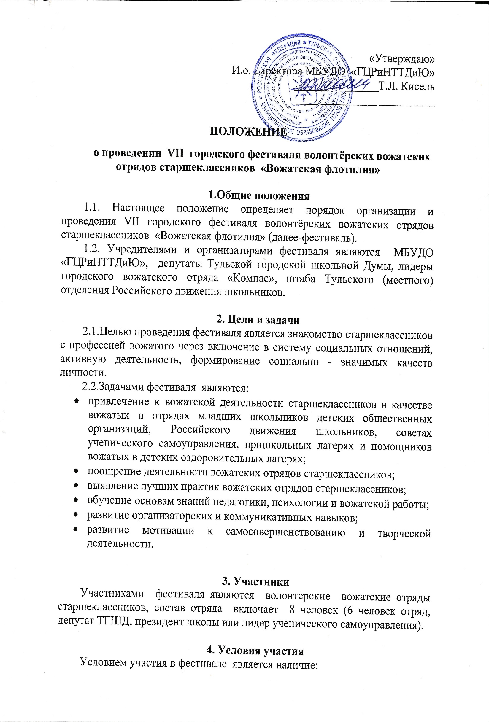
- заявки с указанием: названия, девиза, ФИО командира, руководителя и состав отряда;
- единого элемента формы отряда;
- портфолио отряда.

5. Сроки проведения
Дата проведения фестиваля 12 октября 2018 года в 12.00.
Совещание с командирами вожатских отрядов состоится в 16.00 2 октября 2018 года в МБУДО «ГЦРиНТТДиЮ» (г. Тула, ул. Революции, д.2, каб.50).
Совещание с руководителями вожатских отрядов состоится в 15.00 3 октября 2018 года в МБУДО «ГЦРиНТТДиЮ» (г. Тула, ул. Революции, д.2, каб.50).

6. Место проведения фестиваля
МБУДО «Городской центр развития и научно-технического творчества детей и юношества» (г. Тула, ул. Революции, д. 2).

7. Порядок участия в фестивале
Фестиваль «Вожатская флотилия» проводится в 2 этапа:
- Заочный:
- видеопрезентация отряда (от 30-секундной GIF-анимации до 3-минутного ролика) на тему «Мы - вожатые»);
- портфолио отряда.
2. Очный (участие в фестивале).

Программа проведения фестиваля:
- Оформление отрядного уголка: 11.00-11.45
- Регистрация участников фестиваля: 11.20-11.55
- Линейка: 12.00-12.30
- Конкурсная программа (работа в творческих лабораториях): 12.35-13.15
- Сбор отряда у отрядных уголков. Рефлексия: 13.20-13.50
- Линейка. Закрытие фестиваля. Награждение: 13.55-14.25
- Орлятский круг: 14.30-15.00

Работа в творческих лабораториях:
- Лаборатория игр (game lab), каб. 43;
- Лаборатория песен (song lab), каб. 32;
- Лаборатория танцев (dance lab), каб. 42;
- Лаборатория решений (solution lab), каб. 50;
- Лаборатория опасности (danger lab), каб. 44;
- Арт-лаборатория (art lab), каб. 53.

Критерии оценки работы в лабораториях:
- игровая:
- знание теории игр, умение показать и объяснить игру на практике;
- соответствие игры заданной тематике (заданию);
- быстрота реакции;
- дисциплинированность;
- песенная:
- знание текста орлятских песен;
- выбор песни согласно заданной теме;
- дисциплинированность;
- слаженность исполнения;
- танцевальная:
- количество выученных танцев;
- артистичность исполнения;
- креативность;
- дисциплинированность;
- решений:
- знание теории о работе вожатого;
- лидерские качества;
- правильное решение педагогических ситуаций;
- активность в работе площадки;
- опасности:
- знание правил техники безопасности;
- скорость реакции на ситуацию;
- дисциплина на площадке;
- организаторские способности;
- арт- лаборатории:
- оригинальность оформления;
- информативность;
- креативность;
- презентация.

Номинации фестиваля:
- лучший игротехник;
- лучший знаток песен;
- мастер счастья;
- лучший исполнитель танцев;
- лучший инспектор безопасности;
- лучший арт-объект;
- лучший отряд;
- лучшее портфолио;
- лучший видеоролик.
Заявка на участие в фестивале и видео презентация могут быть поданы в срок до 9 октября 2018 года по электронной почте: gcrt.duma@tularegion.org
Телефон для справок: 50-50-84, педагог-организатор Пушкина Ирина Викторовна, куратор Тульской городской школьной Думы.
Настоящая заявка является соглашением со всеми пунктами Положения, дает согласие на обработку персональных данных и размещение информации в официальных группах.

8. Подведение итогов
По итогам работы фестиваля участникам будут выданы сертификаты об участии и дипломы по номинациям.

9. Обеспечение безопасности
Обеспечение безопасности при проведении мероприятия возлагается на педагога-организатора МБУДО «ГЦРиНТТДиЮ» Л.В. Бузину.
Ответственность за жизнь и здоровье детей в пути к месту проведения фестиваля и обратно, за соответствующую подготовку участников несут представители образовательных организаций, принимающих участие в мероприятии.
Руководителям особое внимание необходимо уделить:
- проведению предварительного целевого инструктажа участников с последующей записью в журнале установленного образца;
- организованной доставке участников к месту проведения мероприятия и к назначенному пункту после его окончания.
Ответственность за безопасность участников фестиваля возлагается на представителей образовательных организаций, принимающих участие в мероприятии, в соответствии с действующим законодательством.

Приложение 1
к Положению
о проведении VII городского фестиваля
волонтёрских вожатских отрядов старшеклассников
«Вожатская флотилия»

Анкета-заявка
на участие в VII городском фестивале волонтёрских вожатских отрядов старшеклассников «Вожатская флотилия»

- МБОУ ____________________________________________
Название отряда
Девиз_________________________________________________
№ | ФИО участника | Класс | Творческая лаборатория | ФИО руководителя, конт. телефон

2. Согласие на использование и обработку персональных данных (оформляется на каждого участника).
С положением о проведении городского фестиваля волонтёрских вожатских отрядов старшеклассников «Вожатская флотилия» ознакомлен и согласен.

Дата заполнения
Подпись руководителя

Приложение 2
к Положению
о проведении VII городского фестиваля
волонтёрских вожатских отрядов старшеклассников
«Вожатская флотилия»

Заявление о согласии на использование персональных данных
Я,_________________________________________________________________,
(Ф.И.О. законного представителя несовершеннолетнего гражданина)
в соответствии с требованиями ст.9 Федерального закона РФ от 27 июля 2006 года № 152-ФЗ «О персональных данных», подтверждаю своё согласие на обработку муниципальным бюджетным учреждением дополнительного образования «Городской центр развития и научно-технического творчества детей и юношества» (далее – Оператор) персональных данных (фамилии, имени, отчества, даты рождения, адреса, наименования образовательной организации, класса (группы) моего(ей) несовершеннолетнего(ей) сына(дочери) ___________________________
_______________________________________________________________________
(Ф.И.О. несовершеннолетнего гражданина)
______________________________________________________________________ (документ, удостоверяющий личность несовершеннолетнего гражданина, серия, номер, кем и когда выдан)
Я согласен(а), что персональные данные моего(ей) несовершеннолетнего(ей) сына(дочери) будут использоваться при проведении VII городского фестиваля волонтерских вожатских отрядов старшеклассников «Вожатская флотилия», а также для размещения итоговой информации на официальных сайтах управления образования администрации города Тулы и муниципального бюджетного учреждения дополнительного образования «Городской центр развития и научно-технического творчества детей и юношества». Разрешаю проведение фото- и видеосъемки моего ребенка во время проведения мероприятия и использование изображений при наполнении информационных ресурсов.
Я проинформирован(а), что под обработкой персональных данных понимаются следующие действия (операции) с персональными данными, включая сбор, систематизацию, накопление, хранение, уточнение (обновление, изменение), использование, распространение (в том числе передачу), обезличивание. Блокирование, уничтожение персональных данных производится Оператором в рамках исполнения действующего законодательства Российской Федерации.
Настоящее согласие действует со дня подписания до дня отзыва в письменной форме. Согласие на обработку персональных данных может быть отозвано субъектом персональных данных в любой момент на основании письменного заявления, поданного в адрес МБУДО «ГЦРиНТТДиЮ» (300041, г. Тула, ул. Революции, д.2).

___________ ___________________________________ _______________
(Дата) (Фамилия, инициалы законного представителя (Подпись)
несовершеннолетнего гражданина)

Приложение 3
к Положению
о проведении VII городского фестиваля
волонтёрских вожатских отрядов старшеклассников
«Вожатская флотилия»

Портфолио
отряда – участника VII городского фестиваля волонтерских вожатских отрядов старшеклассников «Вожатская флотилия»
(рекомендации по содержанию)

- РАЗДЕЛ «Наш отряд»:

  - ТИТУЛЬНЫЙ ЛИСТ:
Место для фото отряда.
«Портфолио достижений отряда»
№ ЦО ________________
Название отряда ___________
Материал предоставляется за период: 20__/20__
Подпись командира отряда ___________
Подпись руководителя отряда_________
подпись директора ЦО___________
М.П.

  - РЕЗЮМЕ:
Работа отряда:
- структура, поручения, направления деятельности и достижения.

  - САМОАНАЛИЗ ДЕЯТЕЛЬНОСТИ отряда, который включает в себя постановку целей и задач, описание деятельности в соответствии с поставленными целями и задачами, оценку полученных результатов, постановку целей и задач на будущее.

2. «ПОРТФОЛИО ДОКУМЕНТОВ»
- Копии грамот, благодарственных писем и т.д., за участие и победу в мероприятиях и конкурсах различной направленности и различного уровня.
Муниципальный уровень | Региональный уровень | Всероссийский уровень

3. «ПОРТФОЛИО РАБОТ» - творческие, проектные, исследовательские работы отряда: проекты, сценарии, фотографии, макеты, видео:
- Социальные проекты. В проектах указывается тема проекта, дается описание работы. Возможно приложение в виде фотографий, текста работы в печатном и электронном варианте.
- Сценарный план, в котором указывается название мероприятия, цели и задачи, количество и возраст участников, используемый реквизит, краткое содержание мероприятия, его анализ, прилагаются фото и видео.
- Техническое творчество: модели, макеты, приборы. Указывается конкретная работа, дается её описание, прилагается фотография, чертёж, схема и т.д.
- Публикации в СМИ о работе лагеря (отряда) (копии газет, журналов и т.д., отрывки видео и аудиозаписей и т.д.).
- Работы по искусству: фотографии, видеозаписи спектаклей, аудиозаписи концертов, фотографии рисунков и т.д. с информацией (название работы, дата создания, дата выставки работы, заслуженные награды и т.д.).

4. «ПОРТФОЛИО ОТЗЫВОВ» - характеристики деятельности отряда:
- заключения (о выполненной работе),
- отзывы (о работе отряда в школьном коллективе, о выполненной работе),
- рекомендательные письма (о прохождении социальной практики),
- и т.д.
Примечания:
в каждом разделе грамоты, дипломы, благодарственные письма, свидетельства, удостоверения, сертификаты и т.д. (копии) (если они есть) и другая информация должны располагаться, начиная с самого высокого уровня:
- всероссийский
- региональный
- муниципальный
- школьный
Необходимо следить за аккуратностью и эстетичностью оформления,
за тем, чтобы все представленные в портфолио материалы было легко просматривать, читать.

